Exercice 2. Prise en main de l’interpréteur de commandes

1. La commande Linux which est utilisée pour identifier l'emplacement d’une commande exécutable.
2. Quand on se trouve dans le manuel de which par exemple (man which) on tape ensuite /option pour trouver tous les thermes option dans le manuel
3. Pour quitter le manuel on tape q
4. 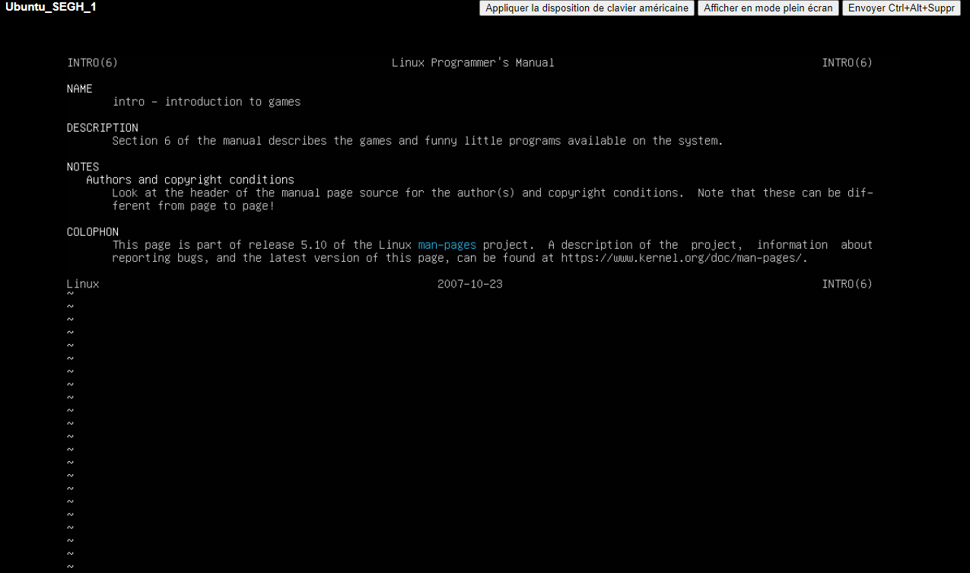

Navigation dans l’arborescence des fichiers

1. On me refuse l’accès a ce dossier
2. Cette commande ne marche pas car il faut d’abord se connecter en sudo en tapant la commande sudo su, et ensuite on pourra accéder au dossier root :

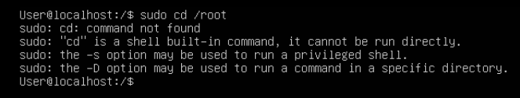

1. Ok
2. Le fichier c’est supprimé avec la commande rm mais pas le dossier car la commande rm supprime seulement les fichiers
3. Pour supprimer un dossier il faut utiliser la commande rm –r



1. Le dossier 2 c’est aussi supprimer
2. Pour supprimer en une seule commande Dossier2 et son contenu il faut taper rm –rf

Commandes importantes

1. Pour afficher l’heure il faut tapper la commande date :



La commande time est utilisée pour déterminer la durée d'exécution d'une commande donnée.

1. Les fichiers commençant par un point sont des fichiers cachés
2. ls se trouve dans /usr/bin/ls

1. Non il n’y a pas de manuel pour la commande ll, quand on tape alias ll on peut voir que cette commande est un raccourcie de la commande ls –alF
2. La commande qui permet d’afficher les fichiers dans /bin est : ls /bin
3. Ls .. permet d’afficher ce que contient le répertoire précedant
4. La commande est pwd
5. La commande supprime tout ce qui a dans le fichier plop et affiche plop
6. Cette fois ci la commande affiche bip sans rien supprimer dans le fichier plop
7. La commande permet d’afficher pendant 10 secondes toto
8. La commande File permet de déterminer de qu’elle type de fichier il s’agit
9. Quand on modifie le contenu du fichier original ca modifie aussi celui de lien_phy. Quand on supprime le fichier original il n’y a aucun accident sur lien_phy
10. Quand on modifie le contenu du fichier lien_phy ca modifie aussi celui de lien_sym et inversement. Quand on supprime le fichier lyen-phy le fichier lien-sym est aussi supprimer.
11. Pour interrompre le défilement il faut appuyer sur CTRL+S et pour reprendre le défilement il faut appuyer sur CTRL
12. tail -f -n 5 /var/log/syslog et tail -f -n 15 /var/log/syslog
13. ok
14. Le fichier passwd sous Linux est un fichier de configuration qui contient les détails de l'utilisateur. Pour afficher le manuel de ce fichier il faut taper man /etc/passwd
15. Ok
16. La commande est wc –l /etc/passwd